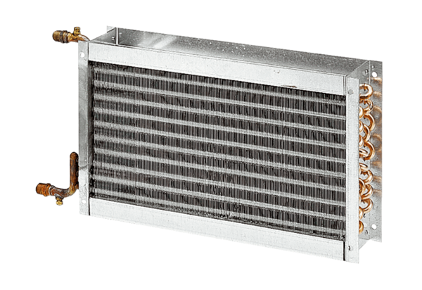Réchauffeur d'air à eau WHP 50-55Unité de conditionnement : 1 pièceGamme: D
Numéro de référence : 0082.0123Fabricant : MAICO

